八下物理 | 月测必考
【力、运动和力】综合计算题
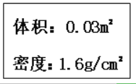
【一】一辆卡车质量为2t，现到磊达水泥厂装了40包水泥，水泥参数如图所示，在牵引力的作用下，沿平直公路匀速行驶，已知阻力是重力的0.2倍，试计算地面对汽车的支持力和汽车受到的牵引力。

解：根据ρ=m/V，得水泥的质量为：
m=ρV=1.6×10³kg/m³×0.03m³×40=1920kg；
水泥和汽车的总重力：
G总=mg=（2000kg+1920kg）×10N/kg=39200N
因为汽车在竖直方向上处于静止状态，重力和支持力是一对平衡力，大小相等，故汽车受到的支持力：F支=G=39200N，因为汽车左匀速运动，故牵引力和阻力使一对平衡力，大小相等，故汽车受到的牵引力：
F=f=0.2G总=0.2×39200N=7840N；
答：汽车受到公路的支持力是39200N，汽车所受牵引力是7840N．

【二】在平直的马路上，一个人在车前用200N的力向前拉车，车匀速前进，车重5500N．g=10N/kg.
问：（1）车的质量为多少？
解：根据G=mg得；
车的质量为m=G/g=5500N/10N/kg=550kg；
答：车的质量为550kg；
（2）车子受到的摩擦力为多大？
解：因为用200N的力向前拉车，并使车沿水平向匀速前进，所以摩擦力与拉力是一对平衡力，
则f=F=200N．
答：车子受到的摩擦力为200N．

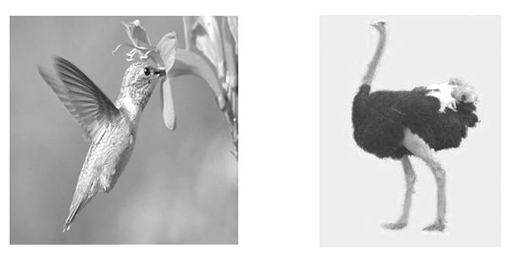
【三】世界上最小的鸟是蜂鸟,若一只蜂鸟所受的重力是0.019 6 N,则它的质量是多少千克?世界上最大的鸟是鸵鸟,若一只鸵鸟的质量为150 kg,它受到的重力是多少牛?

解：一只蜂鸟的质量:
m₁=G1/g=0.019 6 N/ 9.8N／kg=2×10⁻³kg,
一只鸵鸟受到的重力:
G₂=m₂g=150 kg×9.8 N/kg=1 470 N。
答：一只蜂鸟的质量为2×10⁻³kg；鸵鸟受到的重力为1470 N。

【四】某跳伞运动员，体重600N，装备总质量40kg，当伞和运动员在空中匀速直线下落时，所受空气阻力是多大？（g取10N/kg）
解：G装=m装g=40kg×10N/kg=400N，
G总=G人+G装=600N+400N=1000N；
因为匀速下降，所以f=G总=1000N．
答：受到的空气阻力是1000N．

【五】起重机钢绳的拉力为6×10⁴N的时候，能把重物竖直向上匀速提起，上升速度为0.4m/s．若使重物以0.2m/s的速度匀速下降，钢绳对重物的拉力大小是多少N？若重物在下降过程中停下来保持静止不动，此时钢绳对重物的拉力大小是多少N？重物的质量是多少？
解：由于物体处于静止状态或匀速直线运动状态时，不论速度大小如何，在竖直方向上，拉力与重力是一对平衡力，即大小相等；所以，当重物以0.4m/s的速度匀速上升和0.2m/s的速度匀速下降时，钢丝绳对重物的拉力大小与其重力相等，即是6×10⁴N；如果重物保持静止不动时，钢绳对重物的拉力也与其重力相等，即是6×10⁴N；
由m= G/g =6×10⁴N/10N/kg=6×10³kg．
答：若使重物以0.2m/s的速度匀速下降，钢绳对重物的拉力大小是6×10⁴N；
若重物在下降过程中停下来保持静止不动，此时钢绳对重物的拉力大小是6×10⁴牛；重物的质量是6×10³kg．

【六】一正方体物体，边长是5㎝，通过测定知道该物体的密度是8.0g/㎝³。(g取10 N／kg)
（1）该物体的重力是多少？
解：正方体物体的体积V=（0.05m）³=1.25×10⁻⁵m³
根据ρ=m/V可得物体的质量：m=ρ_{物}V=8.0×10³kg/m³×1.25×10⁻⁵m³=0.1kg；
G=mg=0.1kg×10N/kg=1N。
答：该物体的重力是1N
（2）如果将该物体拿到月球中，则该物体的质量和重力有分别是多少？
解：如果将该物体拿到月球上，则该物体的质量不变，还是0.1kg，重力是地球上的1/6，故为1/6N。
答：该物体的重力是1N，如果将该物体拿到月球中，则该物体的质量和重力有分别是0.1kg和1/6N。

【七】某汽车载重量为4 t，要运走重6×10⁵N的沙子，需要运多少趟？（g＝10N／kg）
解：m＝4t＝4000 kg G总＝6×10⁵N
G车＝mg＝4000kg×10N/kg＝4×10⁴N
运沙子的趟数n＝G总/G车=6×10⁵N/4×10⁴N＝15趟
答：需要运15趟。

